Индивидуальный предприниматель УЛИТКИН СЕРГЕЙ ВИКТОРОВИЧ
Расчётный счёт: 40802810640000175852
Банк: ПАО Сбербанк
БИК: 044525225
Кор. Счёт: 3010181010400000000225
ОГРН: 321508100207290
ИНН: 502008469955

Коммерческое предложение № 88
№ | Наименование | Фото | Количество, шт. | Цена (без НДС), руб.
1 | Дверь металлическая | 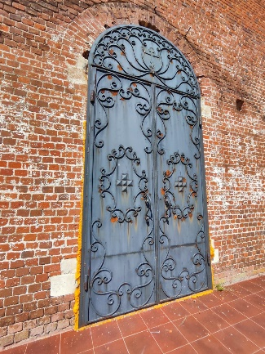 | 1 | 527 000
2 | Дверь металлическая | 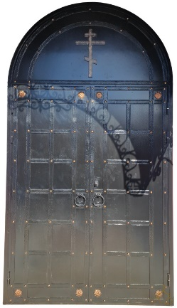 | 1 | 457 000
3 | Доставка и монтаж |  | 1 | 35 000

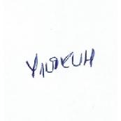
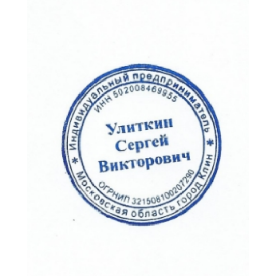

Улиткин С. В.
подпись расшифровка подписи

